สัปดาห์ที่ 10 วันที่ 21 กรกฎาคม พ.ศ.2556 (ย้อนหลัง)
รายวิชาเคมีพื้นฐาน ม.4 แผนการจัดการเรียนรู้เรื่อง สารประกอบไฮโดรคาร์บอน ประเภทแอลเคน แอลคีน แอลไคน์ นักเรียนทั้งหมดมีความตั้งใจเรียน ให้ความร่วมมือในการจักการเรียนรู้ นักเรียนสามารถทำแบบทดสอบ การเรียกชื่อสูตรโมเลกุลของสารประกอบไฮโดรคาร์บอนแต่ละประเภทได้ และแผนการจัดการเรียนรู้เรื่อง เชื้อเพลิงในชีวิตประจำวัน นักเรียนสามารถยกตัวอย่างและบอกคุณสมบัติ ประโยชน์ของเชื้อเพลิงต่างๆได้
รายวิชาโลก ดาราศาสตร์และอวกาศ พื้นฐาน ม.5 แผนการจัดการเรียนรู้เรื่อง ระบบสุริยะ นักเรียนเรียนสามารถสืบค้น อภิปราย และอธิบาย องค์ประกอบของระบบสุริยะ การโคจรของดาวเคราะห์ในระบบสุริยะ นักเรียนมีคำถามที่สงสัยถามเพื่อนต่างกลุ่ม
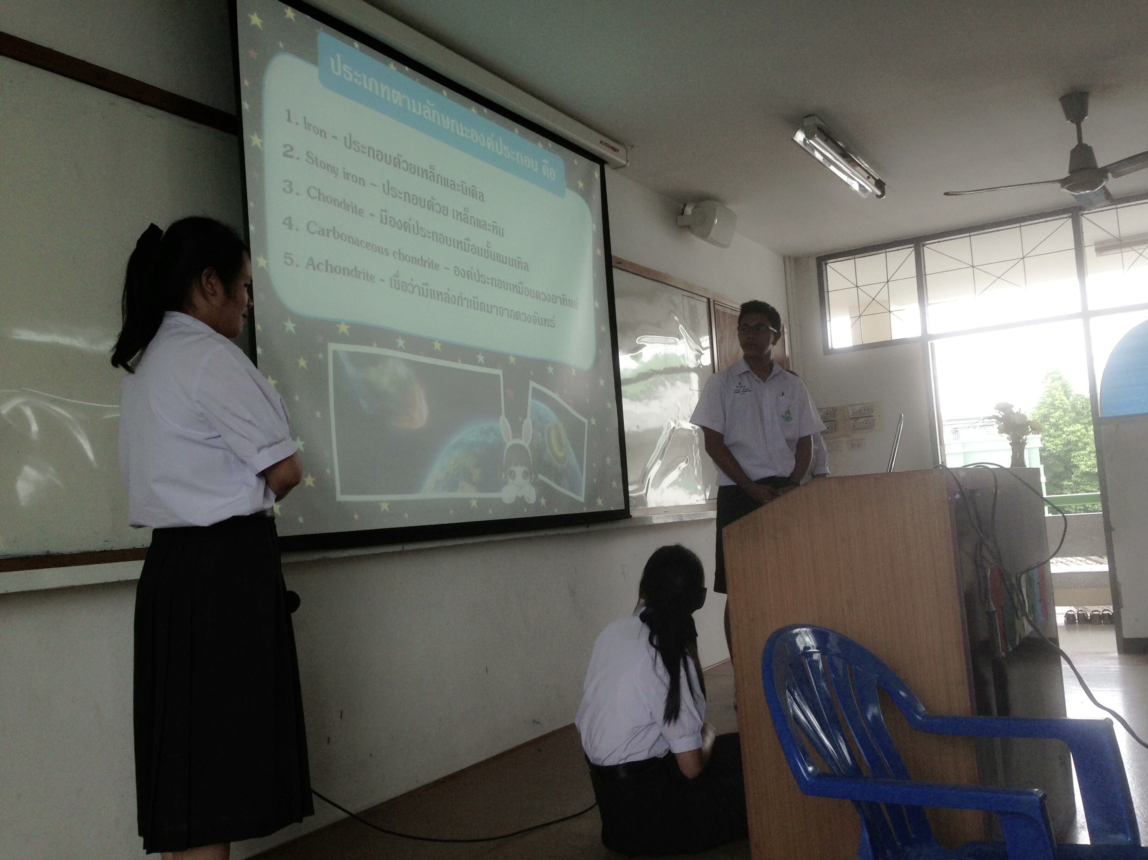

สัปดาห์ที่ 11 วันที่ 21 กรกฎาคม พ.ศ.2556 (ย้อนหลัง)
ไม่มีการจัดการเรียนการสอน เนื่องด้วยวันที่ 22 - 23 กรกฎาคม พ.ศ.2556 เป็นวันหยุดราชการ และวันที่
24 -28 กรกฎาคม พ.ศ.2556 เตรียมงานต้อนรับเสด็จสมเด็จพระเทพรัตนสุดา สยามบรมราชกุมารี
สัปดาห์ที่ 12 วันที่ 4 สิงหาคม พ.ศ.2556
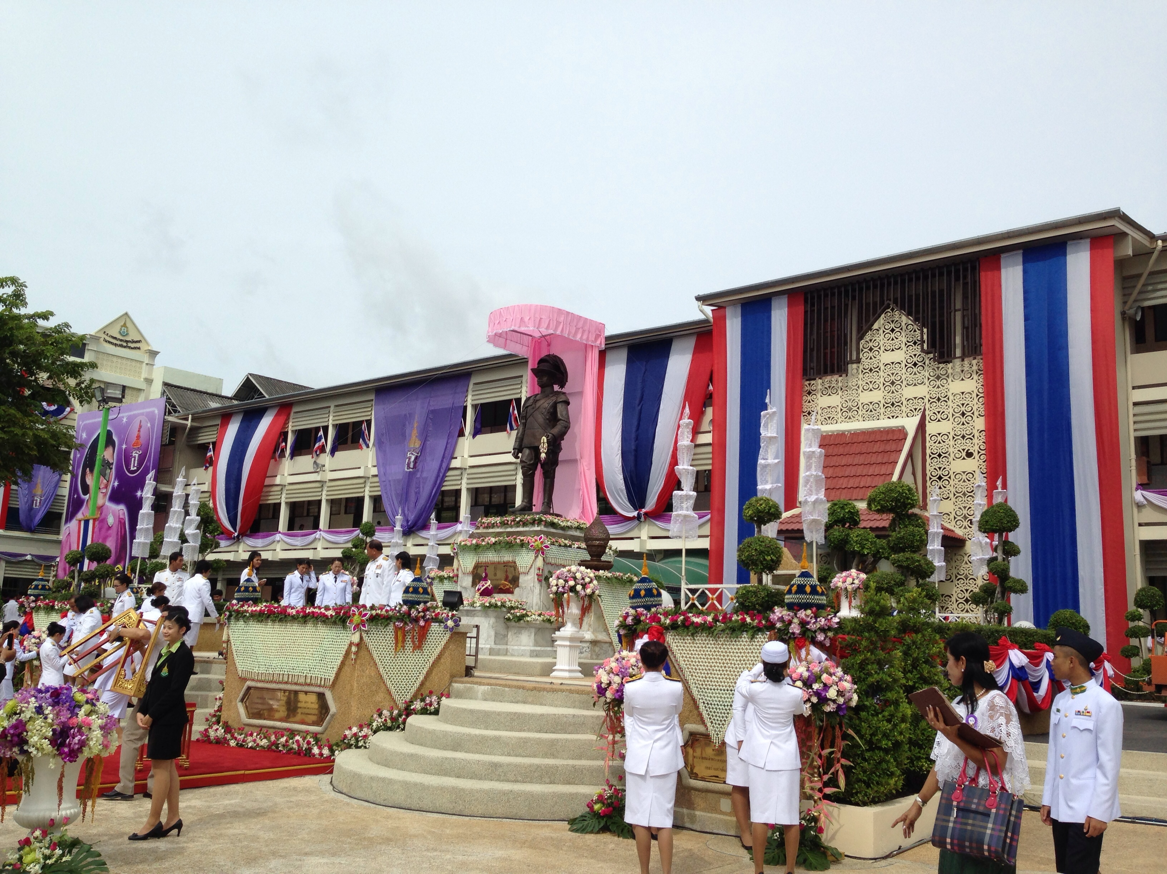
ไม่มีการจัดการเรียนการสอน เนื่องด้วยวันที่ 29 - 30 กรกฎาคม พ.ศ.2556 รับเสด็จสมเด็จพระเทพรัตนสุดา สยามบรมราชกุมารี และวันที่ 31 กรกฎาคม - 4 สิงหาคม พ.ศ.2556 สายชั้นมัธยมปลายปิดเรียน เนื่องจากทั้งครูต้องพานักเรียนไปแข่งขันงานวิชาการที่เมืองทองธานีทุกกลุ่มสาระ


